1. **Frequentist and Bayesian**

**http://www.ibric.org/myboard/read.php?id=19818&Page=&Board=SORI&FindIt=&FindText**

1. **P.81 허위상관 예시**

어느 도시의 범죄발생수와 교회수는 매우 높은 양의 상관관계. -> 인구라는 잠복변수 때문에 범죄발생수와 교회수가 양의 상관관계를 가지게 되는 것

1. **자유도 개념**

(관측치 수 – 제약조건의 갯수)

Ex) 표본 1,2,3,4,a 의 평균이 3이라 하자. 그러면 a는 5일 수 밖에 없다(5 로 알아서 결정된다. 따라서 여기서 제약조건의 개수는 1)

1. **집단간 평균비교(t-test/ ANOVA)**

<https://m.blog.naver.com/PostView.nhn?blogId=gallupkorea&logNo=220129529057&proxyReferer=http%3A%2F%2Fwww.google.com%2Furl%3Fsa%3Dt%26rct%3Dj%26q%3D%26esrc%3Ds%26source%3Dweb%26cd%3D2%26ved%3D0ahUKEwi0_Mrb0J7cAhWXQN4KHdK4D_gQFggyMAE%26url%3Dhttp%253A%252F%252Fm.blog.naver.com%252Fgallupkorea%252F220129529057%26usg%3DAOvVaw2jx9KucOJSMqOmMlQ5t2Zy>

1. P**.102 – 선형회귀분석 가정 중 x 와 y 선형성 가정 깨지는 예시.**

X: 우리나라 기온 Y: 전력사용량

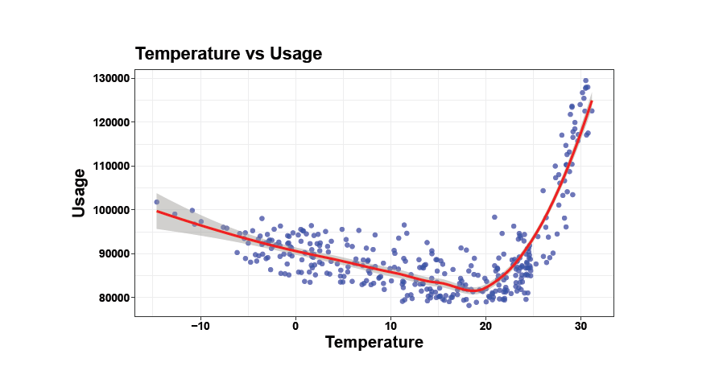

1. **R square 추가 설명**

<http://blog.minitab.com/blog/adventures-in-statistics-2/regression-analysis-how-do-i-interpret-r-squared-and-assess-the-goodness-of-fit>

1. **P.98 hierarchical principle**

https://www.quora.com/Why-do-we-have-the-hierarchical-principle-in-adding-interactions-to-a-model-What-is-the-significance-of-it